PROJETO DE LEI Nº 05
de 07 de janeiro de 2016

"Dispõe sobre denominação de via pública”.

Art. 1º Fica denominada de "RUA JOÃO DE BARRO", as Ruas "03" e “05” localizadas no Condomínio Nova Califórnia II – T.

Art. 2º Esta Lei entra em vigor na data de sua publicação.

Plenário “Ver/Laurindo Ezidoro Jaqueta”, 07 de janeiro de 2016.

Vereador Autor LELO PAGANI
REDE

PROJETO DE LEI Nº. 05
de 07 de janeiro de 2016

J U S T I F I C A T I V A

O presente projeto tem por objetivo denominar de "Rua João de Barro", as Ruas "03" e “05” localizadas no Condomínio Nova Califórnia II – T.

Assim, contando com a compreensão dos nobres Pares, apresentamos esta propositura que, certamente, receberá o apoio de toda a Câmara Municipal.

Plenário “Ver/Laurindo Ezidoro Jaqueta”, 07 de janeiro de 2016.

Vereador Autor LELO PAGANI
REDE

JOÃO DE BARRO
Nome comum: joão-de-barro, forneiro
Nome científico: Furnarius rufusJoão-de-barro 4

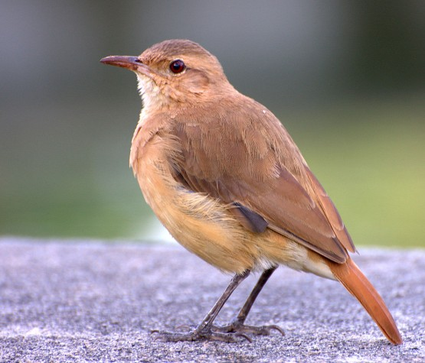

Com barro, misturado a esterco, palha e pequenos galhos, o macho e a fêmea trabalham juntos por 18 dias para a construção do ninho. Em média, a casa tem 30 cm de diâmetro e 5 cm de espessura. O casal tem preferência por locais abertos para fazer o ninho, como em árvores isoladas e postes de iluminação. A casa é separada em duas partes por uma divisória: a entrada, que permite ao pássaro entrar sem se abaixar e é sempre voltada para o norte, evitando que o vento entre, e o interior do ninho.

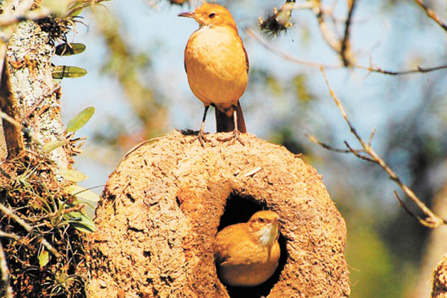
A sua grande habilidade de manipular o barro dá nome ao passarinho. Outro destaque do joão-de-barro é o canto. Alto e forte, como uma gargalhada, a sua vocalização tem sequência rítmica prolongada como uma canção festiva, crescente e decrescente, e é cantada pelo casal canta nas horas mais quentes e claras do dia.

Características
O joão-de-barro mede aproximadamente 19 cm. Na parte superior do corpo, ele apresenta cor de ferrugem, na parte inferior, coloração marrom clara. Sua cauda tem uma tonalidade avermelhada.
Encontrado na Argentina, Brasil, Paraguai e Bolívia, o joão-de-barro come insetos, larvas, aranhas, opiliões, moluscos e, ocasionalmente, sementes. A fêmea põe de três a quatro ovos a partir de setembro. A gestação dura de 14 a 18 dias. Os filhotes são alimentados por um período de 23 a 26 dias. Depois, estão prontos para voar e partir.

